# ECMAScript6.0

ES6是JS的一种新语法,他体现在方便简化方面,本质还是JS,就和node和common.js一样,只是一种规范。前面JS部分写过一点,这里写个比较全面的。

## Let和const

这俩是JS的ES6新规范里替代var的东西。var这玩意存在很大的问题,最严重的就是变量提升,他会导致作用域的问题,甚至会污染全局变量,let和const就是解决这个问题的。

特点:

1. 没有变量提升

这种代码,在控制台中是会报错的,他没有变量提升。

1. 块级作用域

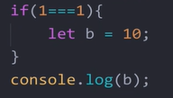可以理解为作用域只在{}里面,所以前面的代码是不可能在控制台读取到b的,因为我们的log是在作用域外的。解决了var全局污染问题。

1. 不能重复声明

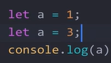我们如果这样写他会报一个重复声明的错,解决了var变量容易重复声明的问题。

1. const声明的是常量

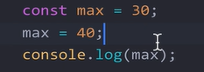一旦被声明无法被修改。

**所以使用上来说,默认情况都用const,当明确变量一定会发生改变时用let。**

## 模板字符串

这个东西语法上就是``里面写字符串,如果要用到变量,用${变量名}。他主要解决的就是字符串拼接这一麻烦的问题,他还有一个好处就是换行不用加/n。这在我们之前的shader着色器里有体现，他方便了我们写着色器。

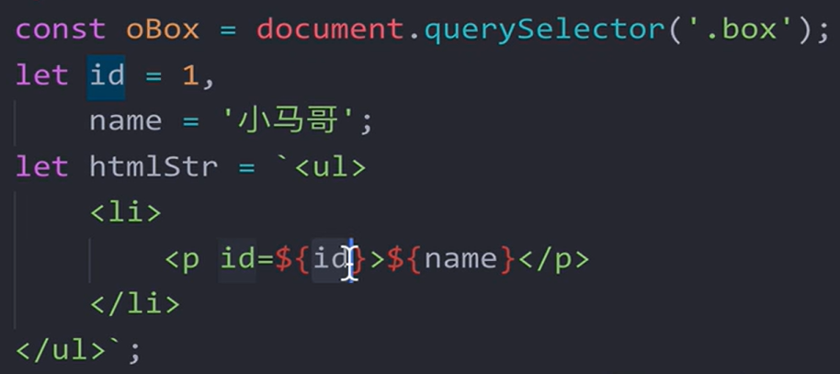

## 函数默认值

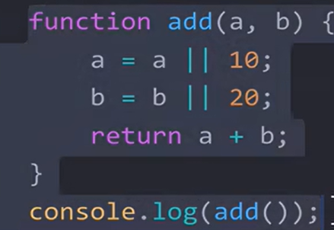ES5中我们构建函数要想要默认值要在函数里这么写,非常反人类。

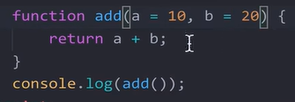ES6就简化了这个问题。

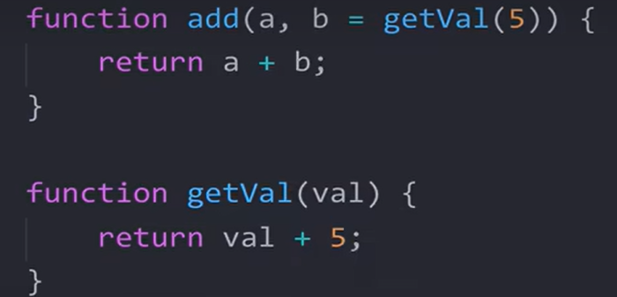默认表达式也可以是个函数。

## 函数剩余参数

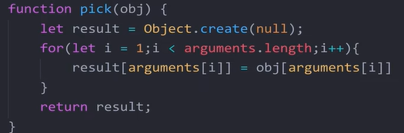我们ES5里不确定有几个参数的时候会用arguments来把剩下的参数变成一个伪数组。我们要控制i的位置非常麻烦。

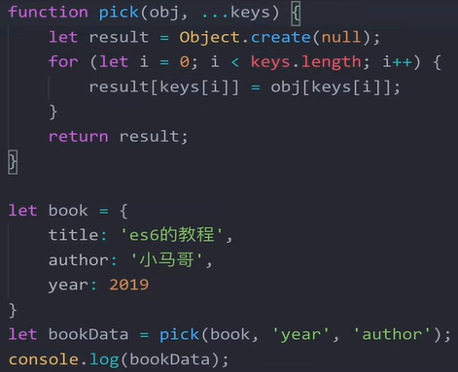ES6里用...参数名的方法替代了这个arguments方法。

## 函数扩展运算符

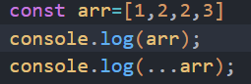

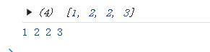扩展运算符这玩意很简单,就是把一个数组拆成散装的,和上面的剩余参数用法正好是反过来的。

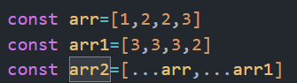

这种方法用来做数组合并是非常合适的。

## 箭头函数

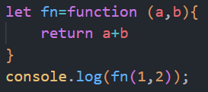ES5的写法。

ES6箭头函数写法。箭头函数还可以简写：

箭头函数通常用来做回调用。

**箭头函数的this指向**

箭头函数没有this,this就指向上一级,可以很好解决this指向问题,比如下面代码。

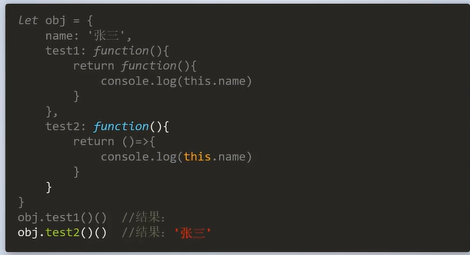

**test1的调用是return的function函数,这个玩意是没有this的指向的。所以是undefined。**

**test2的调用是return的箭头函数，他根本没有this直接用上面function的指向,function是obj调用的,所以用obj.name。**

**注意**

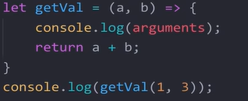**箭头函数没有arguments。**前面这个代码是会报错的。

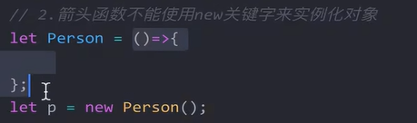函数本身并不像匿名函数一样是个对象,他本身只是一个函数的语法糖,没有办法new,上面代码 依然会报错。**不能当构造函数。**

## 解构赋值

就是直接把对象或者数组中的内容拿出来进行一个赋值。实际上是对赋值运算符的一个扩展。

完全解构：

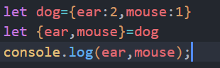这就是我们完全解构了一个对象。

部分解构:

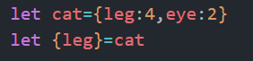对对象的不完全解构。

也可以用剩余运算符解构。

默认值:

对数组解构：

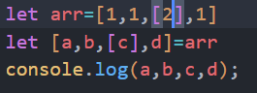.**注意:解构时我们左右的格式要是一样的。**

## 扩展的对象的功能

1. 对象中的键和值一样时,可以省略键,代码如下:

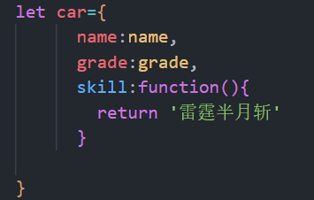这是我们ES5的代码,可能会比较麻烦。

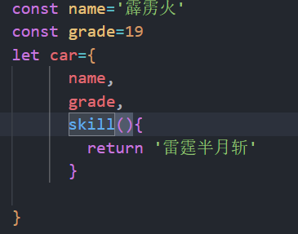这是我们ES6的代码,精简了很多。**不过要是键和值是一样的才能用。**

1. 对象的键可以采用字符串拼接的方法,代码如下:

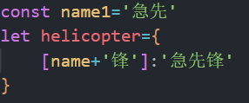我们可以看到我们对象的键可以用拼接字符串的方法拼起来。

1. is()方法解决===(严格相等的漏洞)

我们的严格相等会出现判断漏洞。ES6的is就解决了这个问题。



1. assign方法进行对象的合并操作

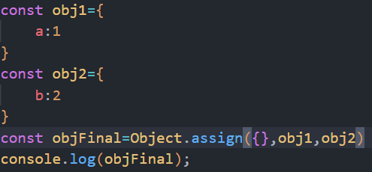

## Symbol类型

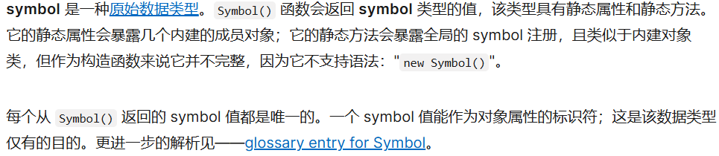

MDN上面是这么说的,他规定了一个独一无二的值。在我们的认知里面独一无二的值好像就是id。所以他的作用也就是作为对象属性的标识符,也就是对象属性的键。

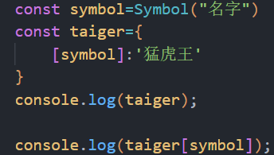上面是symbol作为对象的键的一个基本代码。

**注意:**

1. **取symbol关联的变量一定要用[变量名],这在上面有过体现。**
2. 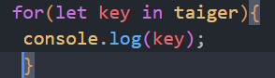**像这种传统的for,in解构,是无法得到他的key的。**

**我们用symbol作为对象关联的名字,得到对象的内容就要用Object.getOwnPropertySymbols(obj)这种方法才能拿到键。**

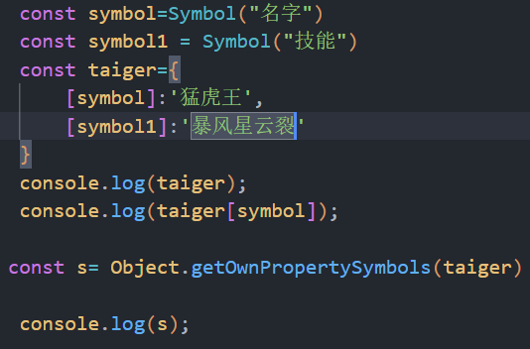还可以用这个Reflect反射方法拿到键值。

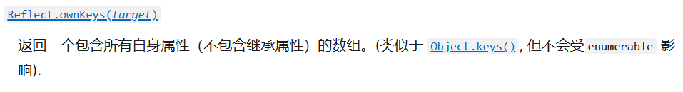

。

Symbol这玩意只在极少数的特定的场景中会用到,了解一下得了。

## Set集合

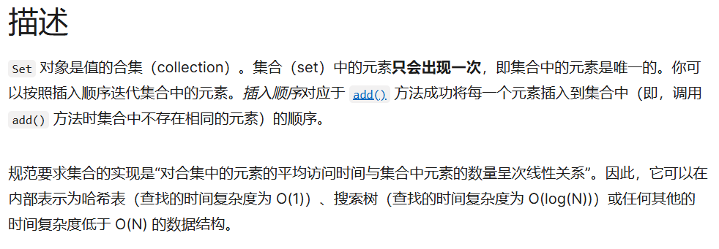

翻译过来就是无重复值的有序列表。

1. 创建集合



1. 往集合里添加值

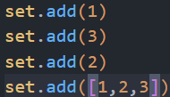

1. 从集合里删除值



4.检查集合里是否有某一元素



5.集合的大小



6.键和值都是一个东西

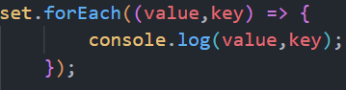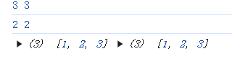

1. 可以用来数组去重

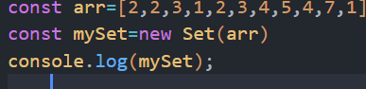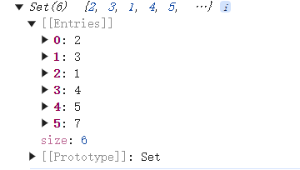重复的都给你去掉。

1. set中的对象无法被释放

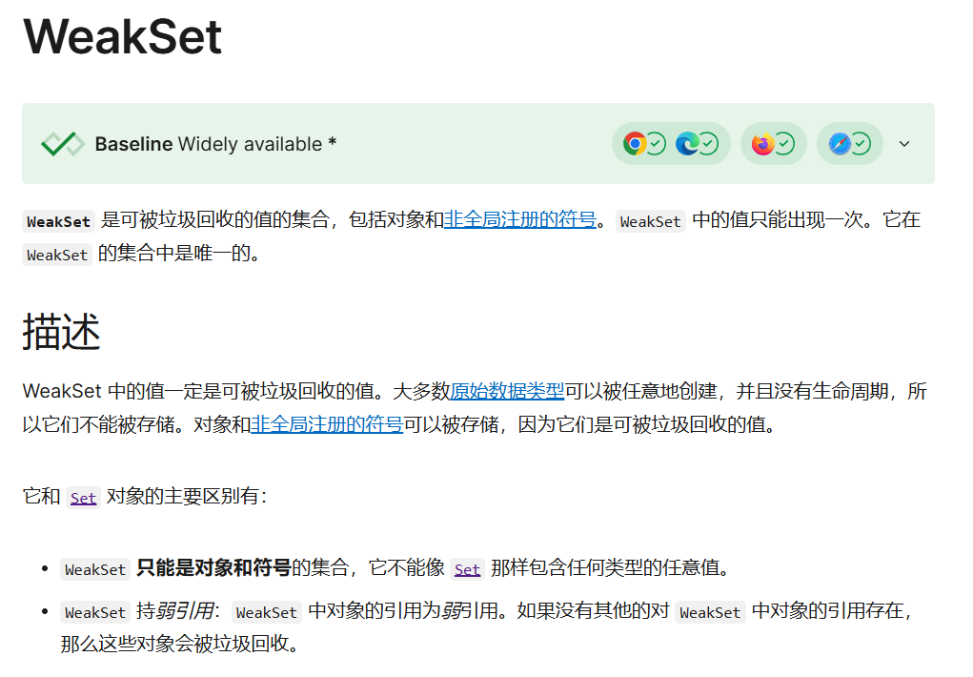通常用weakSet替代set解决无法释放问题,了解一下即可。

## Map类型



Map和set一样他也是保存数据的列表,区别在于Map存的是键值对。

1.设置map

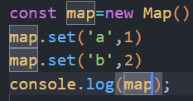

2.map的大小和删除map

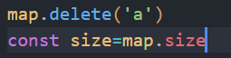

3.清空表



4.键值是任意的



5.weakMap

